学 校 简 介

张家口冰雪运动学校是张家口市唯一—所国办全日制中等体育专业学校，也是 河北省唯——所以冰雪运动为主的体育运动学校。学校前身为崇礼区职业技术教育 中心，始建于1992年，先后开设运动训练、旅游服务与管理、计算机等多个专业， 2015年与河北体育学院联合开展运动训练“3+2”贯通培养项目，2024年成功申 报“2+2+2”贯通培养项目，同年更名为张家口市冰雪运动学校，主要负责体育运 动方向的职业教育和基础教育，开展体育专业培训，培养和输送冰雪运动等方向的 高水平后备人才。学校设有小学部、初中部和职高部，形成集训练、竞赛、教学、 科研、培训和学术交流于一体的小、初、高相衔接的完整办学层次。

学校因冬奥会应运而生，地处第24届冬季奥林匹克运动会张家口赛区核心区，

周边建有国家跳台滑雪中心(雪如意)、国家冬季两项中心、国家越野滑雪中心等 国际一流的冬奥竞赛场馆和万龙滑雪场、云顶滑雪场、太舞滑雪场等九大雪场，位 于全国最大的滑雪运动集聚区。学校校址位于张家口冬奥村内，硬件条件一流，建 有教学楼一栋，配有教室、图书室、会议室、多功能报告厅、科研康复中心等功能 用房，可容纳600名学生同时进行教学活动；建有宿舍楼2栋，住宿条件均为星级酒 店标准，可满足700人同时住宿的条件。校园环境优美，配套设施齐全，建有篮 球、排球、羽毛球等多功能体育馆2个，标准足球场2个，周边可用标准足球场地共 计11个，并配有满足国家队集训标准的体能训练中心。学校开设高山滑雪、U 型场 地、坡面障碍技巧、越野滑雪、冬季两项、跳台滑雪、北欧两项等雪上竞技项目和 足球项目。

学校是全省乃至全国雪上运动场地设施最齐全、质量最高的学校，具有得天独 厚的优势。学校以“服务全国竞技体育发展、打造冰雪冠军之城”为目标，以“立 德树人、为国争光”为办学理念与宗旨，充分发挥冬奥场馆资源，打造成为全国一 流且最具特色的专业体校，成为河北省乃至全国新的对外交流中心、人才引进平台 和后备人才培训基地。

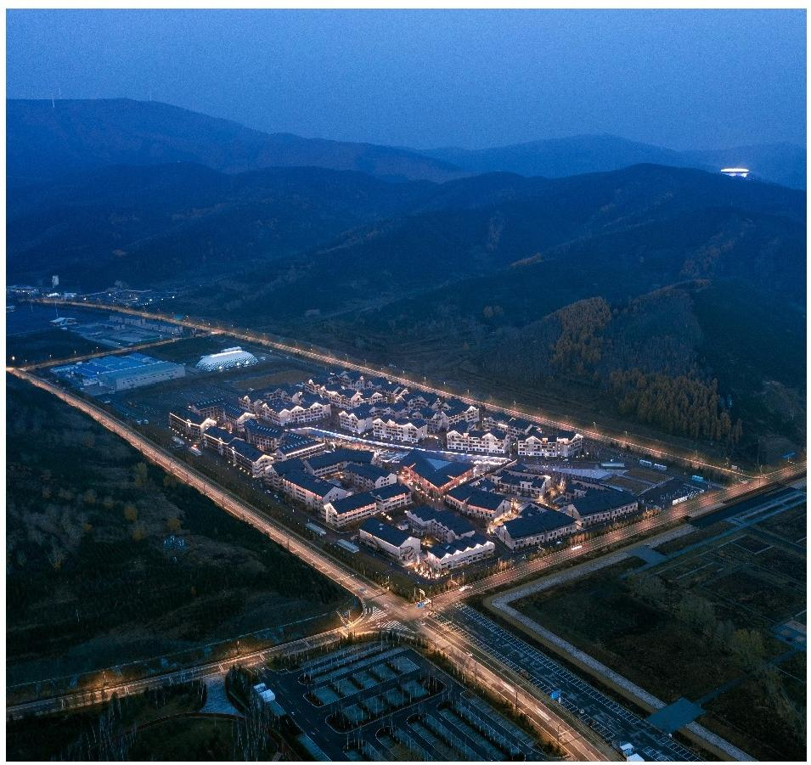

校 园 环 境

学校地处第24届奥林匹克冬季运动会张家口赛区冬奥村，占地面积19.7公顷，总建筑面积 23.9万平方米，由9个公寓楼组团和1个公共组团组成，村内建有集餐饮、健身、娱乐等多功能为 一体的服务中心，设有下沉式广场，建有北京冬奥会特许商品专卖店、便利店、美发沙龙、邮 局以及各类餐饮等20个商业空间。走进冬奥村， 一栋栋黄色墙体、黑灰色屋顶的小楼映入眼 帘，极具浓郁的北方山地民居特色。奥运村所有的建筑都不高于山体，不同于城市的高楼大厦，

能给人非常放松的舒适感。校园内绿树环绕、环境优美，非常适合孩子们学习和生活。

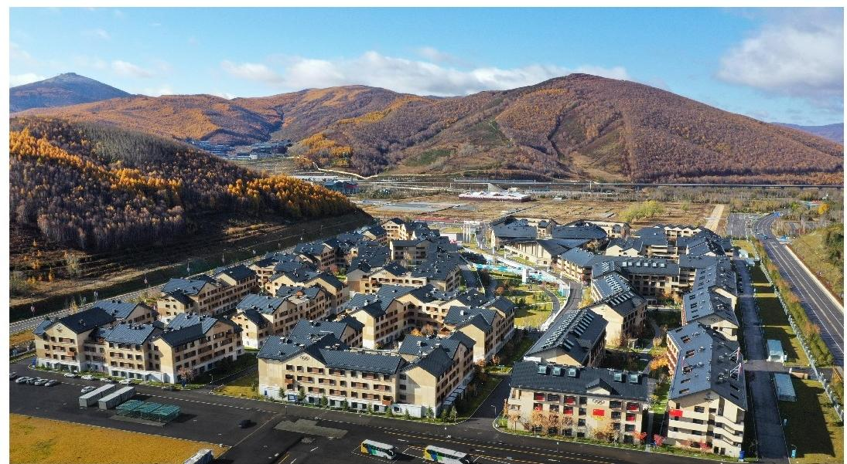

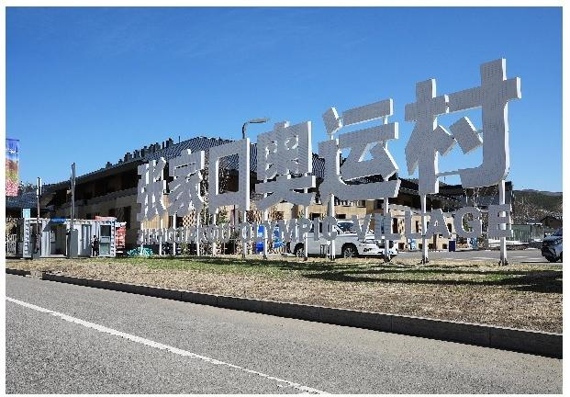

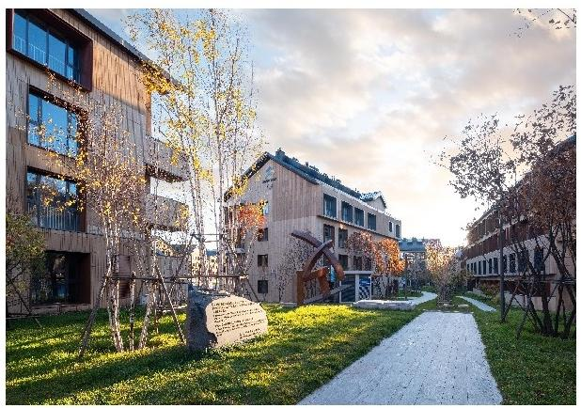

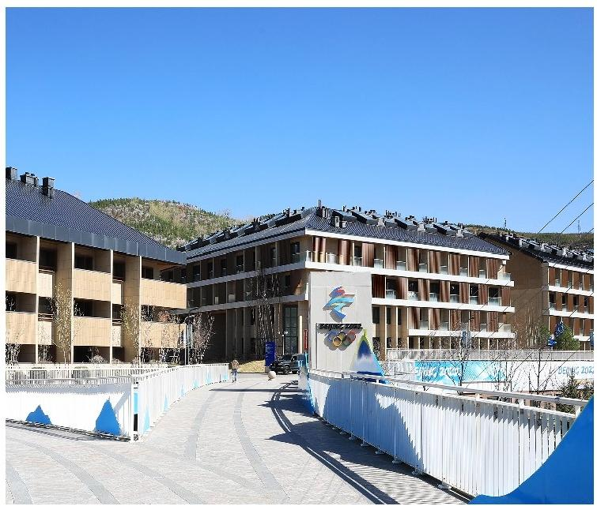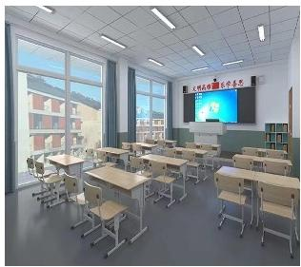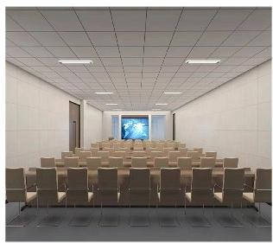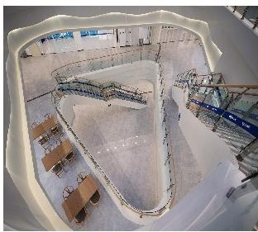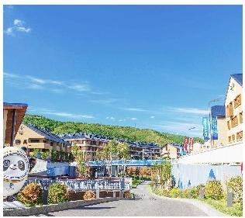

学校新校区位于第24届冬季奥林匹克运动会张家口赛区核心区-张家口冬奥村，校园环境优美、硬件条件一流，建有教学楼一栋，配有教室、图 书室、会议室、多功能报告厅、科研康复中心等功能用房，可容纳600名学生同时进行教学活动；建有宿舍楼2栋，住宿条件均为星级酒店标准，可

硬 件 设 施

满足700人同时住宿的条件。

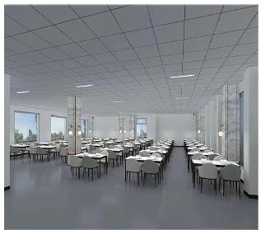

**多功能厅**

研训室

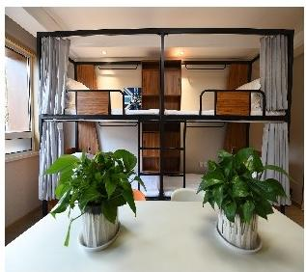

服务中心

教学楼

**学生宿舍**

下沉广场

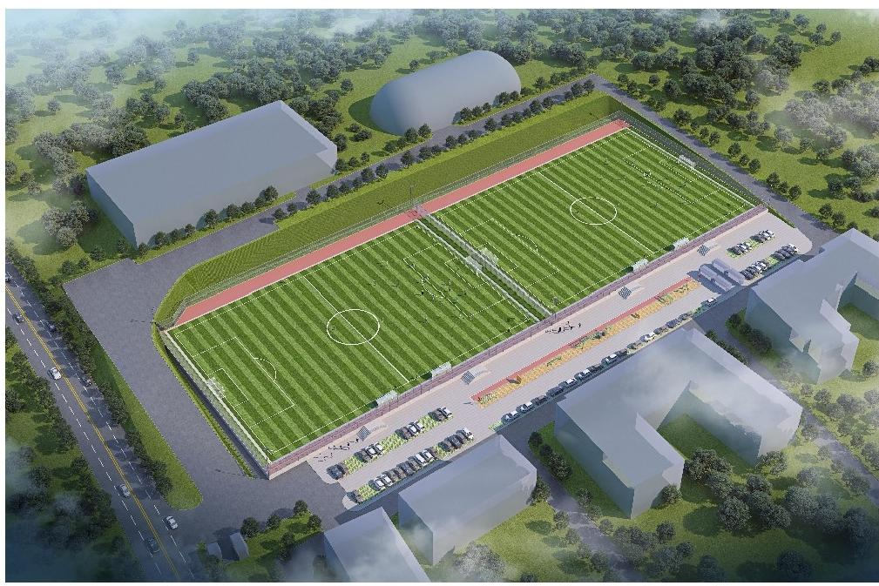

配 套 设 施

**学校配套设施齐全，配有满足国家队集训标准的体能训练中心，可容纳500名运动员同时进行体能训练；建有** **滑雪模拟训练室1个，雪板维护实训室1个，多功能体育馆2个，标准足球场2个，周边可用标准足球场地共计11个，**

**完全具备雪上项目非雪季训练和足球项目比赛训练高质量开展的条件**。

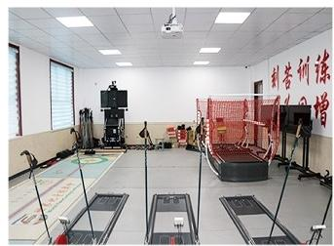

**滑雪模拟训练室**

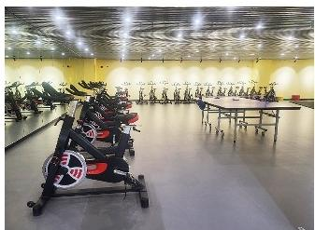

足球场、多功能体育馆

**专业体能训练室**

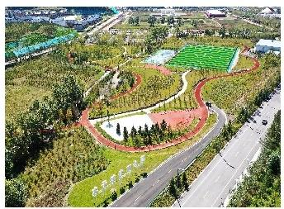

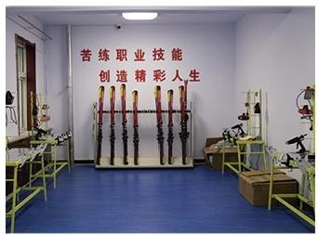

**雪板维护实训室**

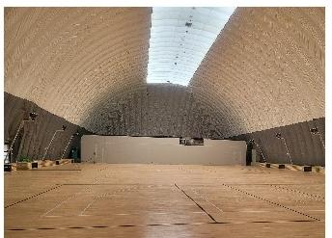

**气模篮球场**

教 练 团 队

学校足球专业拟组建国家级顶尖足球教练团队。2024年计划选聘足球教练8名，聘用助理足球教练6名。拟引进张辛昕、陈涛 等前国家队主力队员担任学校男女足技术总监，引进国内一流青训机构优秀教练员担任主教练，并配齐体能、康复、心理、技战术

等复合型保障团队。

|  |  |  |  |
| --- | --- | --- | --- |
|  | 姓名：张辛昕出生年月：1983.10.19  运动经历成绩  北京全运队(2000-2002)第九届全运会第五名  深圳平安足球俱乐部(2002-2004)2002年甲A联赛亚军 2003年甲A联赛第四名2004年中超联赛冠军  武汉黄鹤楼足球俱乐部(2005-2008)2005年中超杯冠军  北京国安足球俱乐部(2009-2017)2009年中超联赛冠军  2011年中超联赛亚军2012年中超联赛第三名  2013年中超联赛第三名2014年中联赛亚军  2015年中超联赛第四名  中国国家男子足球队(2009-2011)  中国足球顶级联赛出场257场，亚洲冠军联赛出场17场，足协 杯出场22场，中超杯出场10场，中国国家队出场2场，进球8  个，职业生涯共计308场比赛。  职业经历  中国国家U-19 男子足球队教练组(训练员)(2018)  北京中赫国安足球俱乐部(2019)  预备队领队兼教练青训发展部经理  中国国家U-18、U-16 男子足球队教练组(训练员)((2021) 中国国家U-19 男子足球队教练组(训练员)(2022)  苏州东吴足球俱乐部领队助理教练(2022.7) |  | 姓名：陈涛出生年月：1985.3.11日  俱乐部经历  2003-2009沈阳金德  2009-2010上海申花  2010-2012天津泰达  2013-2015大连阿尔滨  2016-2019四川 FC  国家队经历  2003入选中国青年队  2004入选中国国家队  2006入选中国奥林匹克队  荣誉奖励  2004 - 中超联赛最佳新人2004——亚洲青年锦标赛亚军 2005 - 东亚四强赛冠军 2005—— 东亚运动会冠军  2006 ——土伦杯银球奖 2007 ——土伦杯亚军  2008 ——参加北京奥运会 2010—— 中超联赛亚军  2011 — —中国足协杯冠军 2018—— 中乙联赛冠军 |

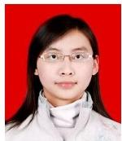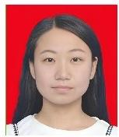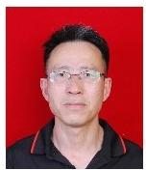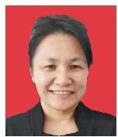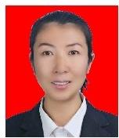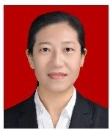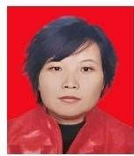

教 师 团 队

**张家口市冰雪运动学校现有教师44名，其中本科及以上学历教师39人，高级职称教师10人，中级职称教师27人，双师型人才18人**， 是 一**支师德高尚、业务精湛、结构合理、充满活力的高素质专业化教师队伍，团队成员有思想、有担当、是知识的传播者，也是学生成长**道 **路的引路人，具备丰富的教学经验。他们在教育教学上屡获殊荣，荣获市区级"优秀教师"、"优秀教育工作者"20多人，发表论文上百篇，获**

**得省级以上教育科研课题10多项。**

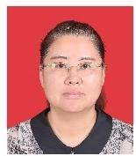

张振梅：讲师 (美术)

**郭丽娉：高级讲师(音乐)**

**主持的课题荣获河北省教育教学成果三等**奖 **张家口市中职技能大赛优秀辅导教师**

**王素青：高级讲师(政治)**

2 **018年张家口市德育工作先进个**人

**课件《矛盾观点与人生动力》**

**荣获河北赛区中等职业教育组一等奖**

**刘永霞：讲师(语文**

**张家口市优秀教师**

第四届“华渔杯”全国中小学、幼儿园教师 信息化教学设计能手大赛一等奖

刘海燕：高级讲师(语文)

张家口市骨干教师

教学能手群众最满意的教师

河北省优秀教师

曹志君：高级讲师〔数学〕 张家口市忧秀班主任

张家口市优秀教师

吴秀芳：讲师(英语)

2011年、2013年、2021年崇礼区优秀教师

荣获2023年张家口市职教高考贡献奖

2016年崇礼区优秀教师

2023年崇礼区优秀教育工作者

2024年《光与影的交响》

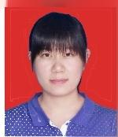被张家口市教育局评为优质课二等奖

高虹：讲师 (政治)

**方晓园：讲师(英语)** **张家口市中小学青年教师**

**2023年崇礼区优秀教师**

**王俊洁：讲师(英语)**

2 **021年张家口市教育教学工作先进个**人

**第六届“华渔杯”全国中小学、幼儿园教师**

**信息化教学设计能手大赛一等奖**

**王雅楠：讲师(语文)**

20 **18年张家口市演讲比赛优秀指导教师**

**2022年张家口市经典诵读大赛指导教师**

**2024年张家口市职业学校技能大赛三等奖**

谢海燕：讲师(语文)

2019年10月荣获崇礼区

第四届讲解员技能大赛专业业组一一等奖

课件《餐巾折花》

荣获河北赛区中等职业教育组一等奖

**高晓盐；讲师** **(数学)** **崇礼区优秀班主任**

**忧秀特岗教师**

**2022年崇礼区优秀教师**

2023年河北省中等职业学校思政课教师

2020年崇礼区优秀教师

2020年崇礼区小学语文学科优质课二等奖

教学能力个人赛二等奖

张家口市中小学思政课教师教学基本功大赛

高中组二等奖

招 生 计 划

**张家口市冰雪运动学校足球、冰雪专业精英培养招生计划**

|  |  |  |  |  |
| --- | --- | --- | --- | --- |
| 招生  专业 | 招生  **对象** | 招生  人数 | 选拔  条件 | **培养方向** |
| 足 球 专 业 | 小学五年级  小学六年级 | 10  3 0 人 | 对足球具有浓厚的兴趣，身体 条件良好，具备一定的足球运  动基础。 | 小学毕业后对口升入张家  口市第十九中学，初中毕业  后对口升入张家口市第一 高中毕业后可通过以下三种方式深造：  中学或在我校就读。 1、通过选拔，输送到省队、国家队，或中超、中甲等职业俱 |
| 初三应届毕业生 | 40人 | 获得张家口市青少年运动技能  等级足球项目4级以上(含4  级),或取得市级比赛前三名、 省级比赛前八名(最高水平赛 事)主力队员，或取得国家二  级及以上运动员等级证书者。 | 乐部，学籍自动转入相关本科院校。  2、通过高考和高水平运动队测试，考入“双一流”等综合性  重点大学。  在张家口市冰雪运动学校  3、通过体育单招考入国内体育、师范类本科院校。  就读。 |
| 冰 雪 专 业 | 六年级毕业生 | 60人 | 身体素质良好，具有一定滑雪  基础或滑雪赛事经历。 | 1、通过选拔，输送到省级、国家级专业队。  2、通过高考考入“双一流”等综合性重点大学。  3、通过体育单招考入国内体育、师范类本科院校。 |
| 初三应届毕业生 | 15人 |

报名联系电话：0313-4613895 15031369166 18032328345